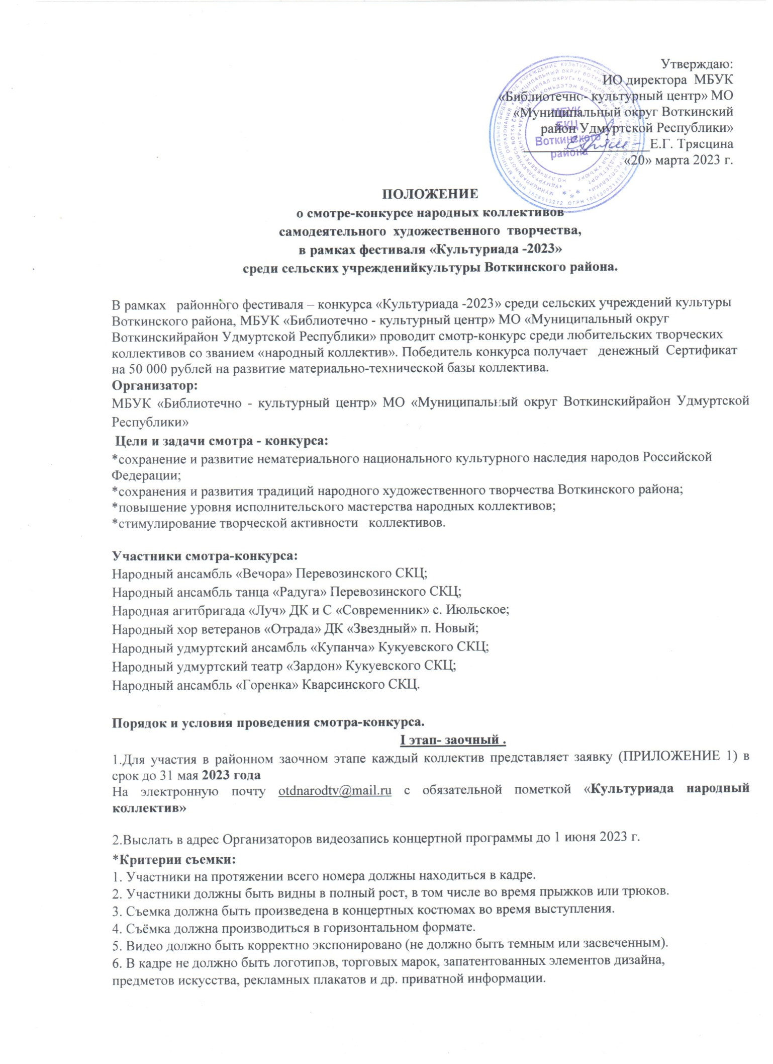

Программа коллектива не должна превышать 10 минут.
*Для ансамблей народной песни обязательным условием является исполнение разнохарактерных произведений (одно на выбор a capella).
II – этап

Участие коллективов в республиканских, региональных и Всероссийских конкурсах и фестивалях самодеятельного художественного творчества (Зачет по результатам 2023 г. онлайн и офлайн форматов с января по ноябрь 2023 г. включительно).
*В Оргкомитет предоставляется (до 30 ноября 2023 г.) портфолио коллектива с Дипломами различного уровня, отчета по концертной деятельности и участия в мероприятиях (сборных концертах). Зачет идет по годовым нормативам коллектива в соответствии с Положением о народном коллективе.
III этап- Заключительный

Коллективы покажут свое мастерство, приняв участие в заключительном гала- концерте Фестиваля - конкурса «Культуриада -2023 » в декабре 2023 г.

Оценка выступлений конкурсантов производится по балльной системе.

*Основные критерии оценки:
- Художественная ценность репертуара: соответствие стилей, жанров, манеры исполнения, музыкальных (певческих, инструментальных), танцевальных произведений, художественный уровень обработки произведений – 10 баллов;
- соответствие художественного замысла композиционной целостности произведения – 10 баллов;
- чистота интонирования (для певческих коллективов)– 10 баллов;
- соответствие репертуарного материала возрасту исполнителей – 10 баллов;
- соответствие художественного оформления (костюмы, реквизит, и др.) представляемому репертуару – 10 баллов;
- уровень исполнительского и актерского мастерства, выразительность и раскрытие художественного образа - 10 баллов;
- общий уровень сценической культуры – 10 баллов.
Итоговый зачет по среднему баллу!

Контактная информация оргкомитета фестиваля:
Общие вопросы - тел. +7 (34145) 5-20-51, Кремлева Елена Федоровна, Хныкина Лариса Александровна.
Вопросы по видеосъемке и монтажу – тел. +7(34145)5-25-40, Бабушкин Андрей Алексеевич.

ПРИЛОЖЕНИЕ 1
Заявка
на участие в районном смотре- конкурсе народных коллективов
сельских учреждений культуры Воткинского района
«Культуриада -2023 г.»

Название учреждения культуры
Полное название коллектива
Год создания коллектива
Исполняемый репертуар
(название номеров)
ФИО руководителя
коллектива
Контактные данные руководителя
Адрес электронной почты учреждения

